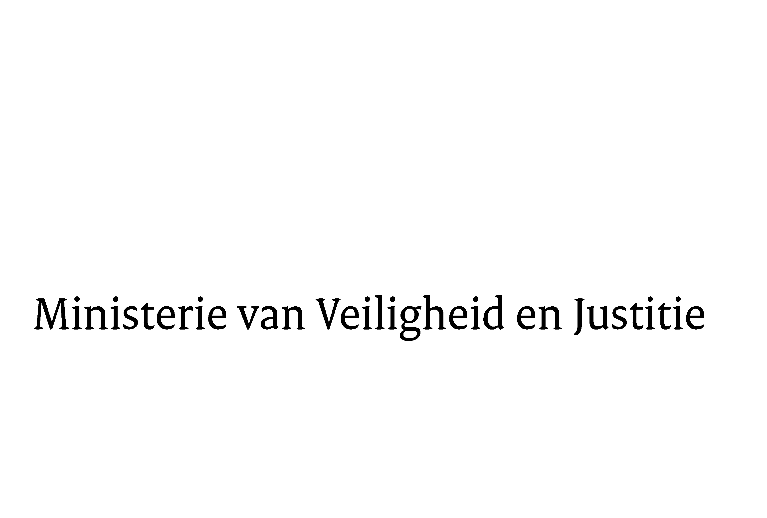
> Retouradres Postbus 20301 2500 EH Den Haag
Aan de Voorzitter van de Tweede Kamer
der Staten- Generaal
Postbus 20018
2500 EA DEN HAAG

Datum | 3 november 2011
Onderwerp | Voorstel van wet tot wijziging van de Wet wapens en munitie in verband met de implementatie van richtlijn 2008/51/EG

Directie Wetgeving
Sector Staats- en bestuursrecht

Schedeldoekshaven 100
2511 EX Den Haag
Postbus 20301
2500 EH Den Haag
www.rijksoverheid.nl/venj

Ons kenmerk
5706089/11/6

Bijlagen
2

Bij beantwoording de datum en ons kenmerk vermelden. Wilt u slechts één zaak in uw brief behandelen.

Hierbij bied ik u de nota naar aanleiding van het verslag en een nota van wijziging inzake het bovenvermelde voorstel aan.

De Staatssecretaris van Veiligheid en Justitie,

F. Teeven

